坐标旋转变换公式的推导
翻译自: http://www.metro-hs.ac.jp/rs/sinohara/zahyou_rot/zahyou_rotate.htm
翻译： 汤 永康
出处: http://blog.csdn.net/tangyongkang
转贴请注明出处
1 围绕原点的旋转
如下图， 在2维坐标上，有一点p(x, y) , 直线opの长度为r, 直线op和x轴的正向的夹角为a。 直线op围绕原点做逆时针方向b度的旋转，到达p’ (s,t)
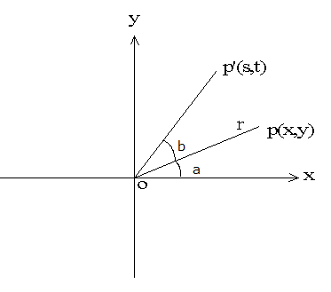
s = r cos(a + b) = r cos(a)cos(b) – r sin(a)sin(b) (1.1)
t = r sin(a + b) = r sin(a)cos(b) + r cos(a) sin(b) (1.2)
其中 x = r cos(a) , y = r sin(a)
代入(1.1), (1.2) ,
s = x cos(b) – y sin(b) (1.3)
t = x sin(b) + y cos(b) (1.4)

用行列式表达如下：
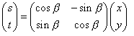

2．座标系的旋转
在原坐标系xoy中, 绕原点沿逆时针方向旋转theta度， 变成座标系 sot。
设有某点p，在原坐标系中的坐标为 (x, y), 旋转后的新坐标为(s, t)。
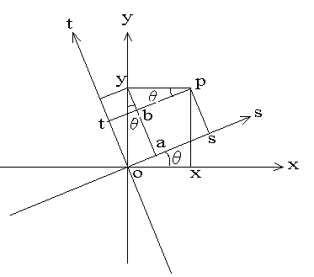
oa = y sin(theta) (2.1)
as = x cos(theta) (2.2)
综合(2.1)，(2.2) 2式
s = os = oa + as = x cos(theta) + y sin(theta)
t = ot = ay – by = y cos(theta) – x sin(theta)

用行列式表达如下：
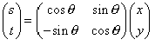

本文来自CSDN博客，转载请标明出处：http://blog.csdn.net/Tangyongkang/archive/2010/04/14/5484636.aspx

